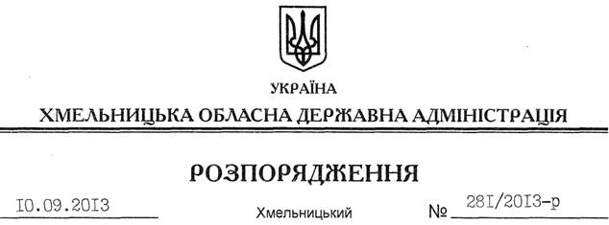

Про передачу в постійне користування земельних ділянок ДП “Новоушицьке лісове господарство”

На підставі статей 6, 21 Закону України “Про місцеві державні адміністрації”, статей 17, 92, 122, 123 Земельного кодексу України, статті 55 Закону України “Про землеустрій”, п. 5 Прикінцевих положень Лісового кодексу України, розглянувши документацію із землеустрою та клопотання ДП “Новоушицьке лісове господарство” від 01.08.2013 року № 264:
1. Затвердити:
1.1. Технічну документацію із землеустрою щодо встановлення (відновлення) меж земельної ділянки в натурі (на місцевості) державного підприємства “Новоушицьке лісове господарство” для ведення лісового господарства на території Новоушицької селищної ради Новоушицького району Хмельницької області.
1.2. Технічну документацію із землеустрою щодо встановлення (відновлення) меж земельної ділянки в натурі (на місцевості) державного підприємства “Новоушицьке лісове господарство” для ведення лісового господарства на території Браїлівської сільської ради Новоушицького району Хмельницької області.
1.3. Технічну документацію із землеустрою щодо встановлення (відновлення) меж земельної ділянки в натурі (на місцевості) державного підприємства “Новоушицьке лісове господарство” для ведення лісового господарства на території Вільховецької сільської ради Новоушицького району Хмельницької області.
1.4. Технічну документацію із землеустрою щодо встановлення (відновлення) меж земельної ділянки в натурі (на місцевості) державного підприємства “Новоушицьке лісове господарство” для ведення лісового господарства на території Івашковецької сільської ради Новоушицького району Хмельницької області.
1.5. Технічну документацію із землеустрою щодо встановлення (відновлення) меж земельної ділянки в натурі (на місцевості) державного підприємства “Новоушицьке лісове господарство” для ведення лісового господарства на території Куражинської сільської ради Новоушицького району Хмельницької області.
1.6. Технічну документацію із землеустрою щодо встановлення (відновлення) меж земельної ділянки в натурі (на місцевості) державного підприємства “Новоушицьке лісове господарство” для ведення лісового господарства на території Малостружківської сільської ради Новоушицького району Хмельницької області.
1.7. Технічну документацію із землеустрою щодо встановлення (відновлення) меж земельної ділянки в натурі (на місцевості) державного підприємства “Новоушицьке лісове господарство” для ведення лісового господарства на території Ставчанської сільської ради Новоушицького району Хмельницької області.
1.8. Технічну документацію із землеустрою щодо встановлення (відновлення) меж земельної ділянки в натурі (на місцевості) державного підприємства “Новоушицьке лісове господарство” для ведення лісового господарства на території Струзької сільської ради Новоушицького району Хмельницької області.
2. Надати в постійне користування державному підприємству “Новоушицьке лісове господарство” земельні ділянки державної власності загальною площею 2878,9160 га (землі лісогосподарського призначення) на території Новоушицького району Хмельницької області для ведення лісового господарства згідно з додатком.
3. Право постійного користування земельними ділянками державним підприємством “Новоушицьке лісове господарство” виникає з моменту державної реєстрації цього права.
4. Контроль за виконанням цього розпорядження покласти на заступника голови облдержадміністрації В.Галищука.

Голова адміністрації В.Ядуха

